

Росреестр по Москве и столичный Роскадастр отчитались о результатах работы по исправлению реестровых ошибок с начала 2026 года
За 6 месяцев 2026 года выполнено почти 95% годового плана по выявлению и исправлению реестровых ошибок, содержащихся в Едином государственном реестре недвижимости (ЕГРН) в отношении столичных объектов недвижимости. Об этом сообщила заместитель руководителя Управления Росреестра по Москве Дарья Кудинова.
Исправление реестровых ошибок в сведениях ЕГРН осуществляется в рамках мероприятий государственной программы «Национальная система пространственных данных» в целях формирования полного и точного реестра недвижимости.
«Чаще всего реестровые ошибки возникают по причине неправильно оформленных документов, например, когда указывается неверная площадь объекта либо границы земельного участка не соответствуют фактическим. Выявление и исправление таких данных позволяет собственникам избежать споров с соседями, юридических сложностей и проблем при совершении сделок. Всего планом на 2026 год предусмотрено выявление и исправление 656 таких ошибок, из них за первое полугодие скорректированы сведения о 621 столичном объекте, что составляет почти 95% от планового показателя на этот год. Данная работа продолжается», – комментирует Дарья Кудинова.
При выявлении реестровой ошибки экспертами Управления Росреестра по Москве и филиала ППК «Роскадастр» по Москве проводится анализ имеющихся документов – как содержащихся в Государственном фонде данных, полученных в результате проведения землеустройства, так и представленных заинтересованными лицами. Если ошибка подтверждается, то начинается процедура исправления, при этом без необходимости привлечения средств правообладателей.
Специалисты московского Управления и столичного филиала ППК «Роскадастр» анализируют:
- соответствие границ земельных участков между собой;
- корректность расположения границ участков относительно контуров зданий, сооружений и объектов незавершенного строительства;
- точность отображения границ муниципальных образований, населенных пунктов, территориальных зон и лесничеств.
«В целях исправления реестровых ошибок нашими экспертами в текущем году уже подготовлено 596 отчетов по определению координат характерных точек границ столичной недвижимости. Из них 84% документов оформлено на объекты, расположенные в Троицком административном округе», – отметил Алексей Некрасов, заместитель директора филиала ППК «Роскадастр» по Москве.
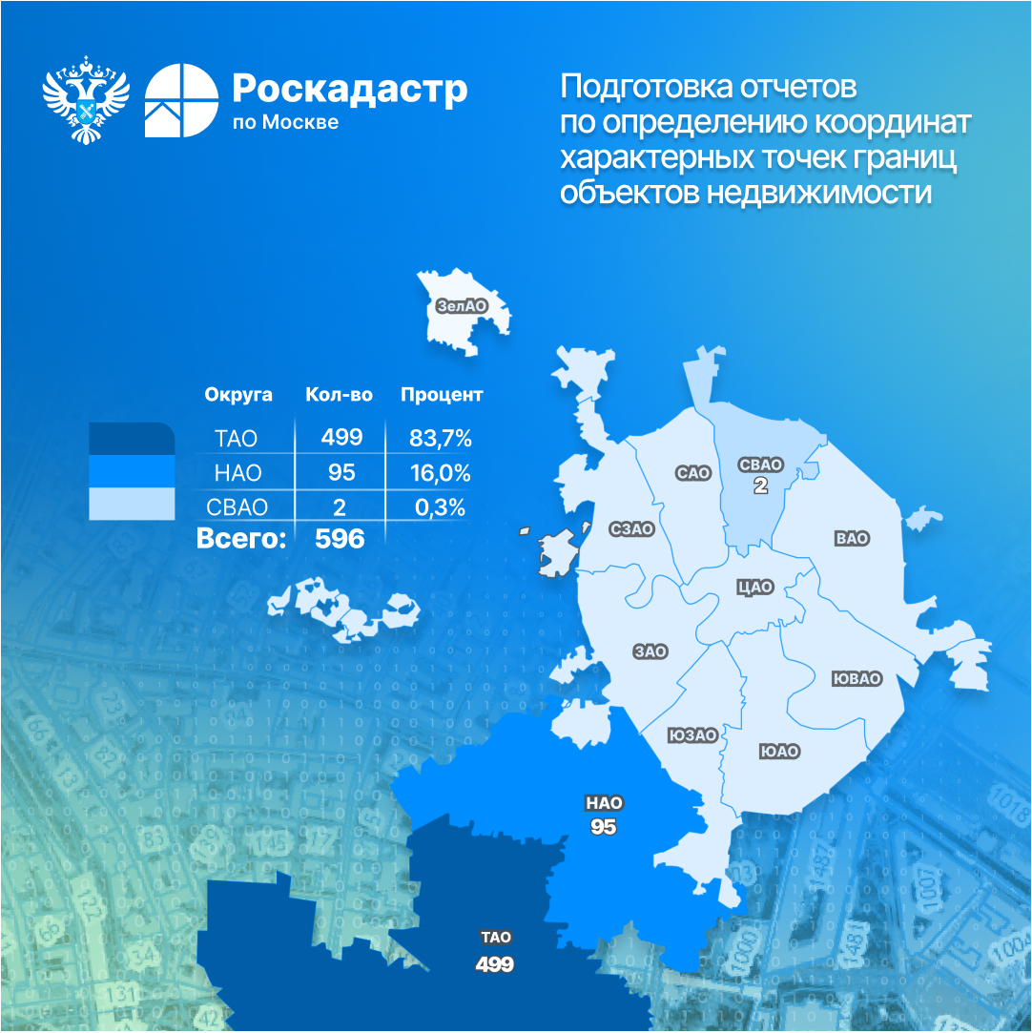
Помимо исправления по инициативе органа регистрации прав, обратиться за исправлением реестровой ошибки может также любое заинтересованное лицо в офис многофункционального центра или через Единый портал государственных услуг.
Обращаем внимание, что исправление реестровых ошибок осуществляется только в случае, если изменения данных не влекут за собой прекращение, возникновение или переход зарегистрированного права на объект недвижимости, а также нарушение законных интересов правообладателей и третьих лиц.

Контакты для СМИ
Пресс-служба филиала ППК «Роскадастр» по Москве
+ 7 (495) 587-78-55 (вн.23-33)
press@77.kadastr.ru
kadastr.ru
Москва, шоссе Энтузиастов, д. 14

